MODUL 9
Data Control Language

Nama

Nim
Kelas

: Afrizal Meka M

: L200170019
: A

- Langkah - langkah Praktikum

  - Jalankan XAMPP Control Panel

  - Jalankan server Apache dan MySQL
  - Buka Command Prompt dan login sebagai root ke MySQL
  - Pilih database perbankan dengan perintah “use mysql”. sehingga akan muncul pemberitahuan “database changed”

  - Masukkan user baru ke tabel user dengan sintaks berikut ini Create user ‘myuser’@’localhost’ identified by ‘myuser’;

  - Berikan hak akses kepada user “myuser” dengan sintaks berikut ini Grant select on perbankan.nasabah to myuser;
Flush privileges;
Grant select on perbankan.cabang_bank to myuser; Flush privileges;
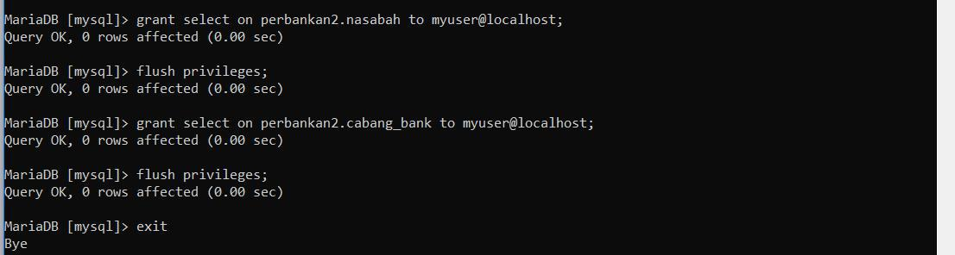
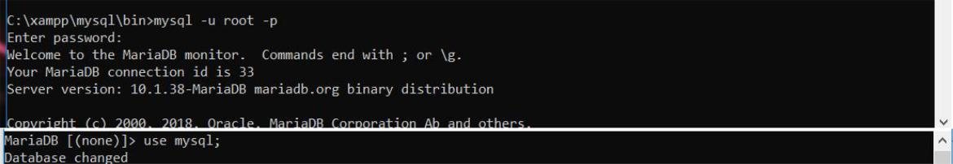

- Keluar sebagai user root dengan sintax “exit;”

- Login lagi sebagai “myuser” dengan sintaks sebagai berikut Mysql -u myuser

- Ubah database yang digunakan ke database perbankan dengan sintaks “use perbankan” Sehingga akan muncul konfirmasi “database changed”

- Coba lakukan select pada tabel nasabah dengan sintaks berikut select * from nasabah;
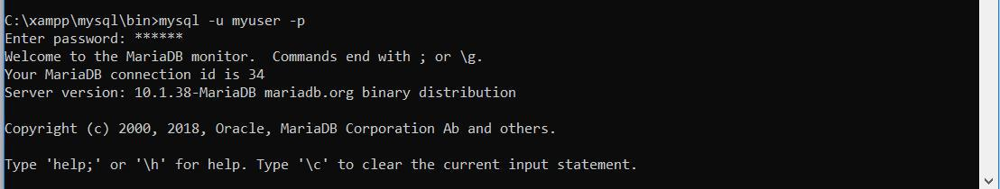

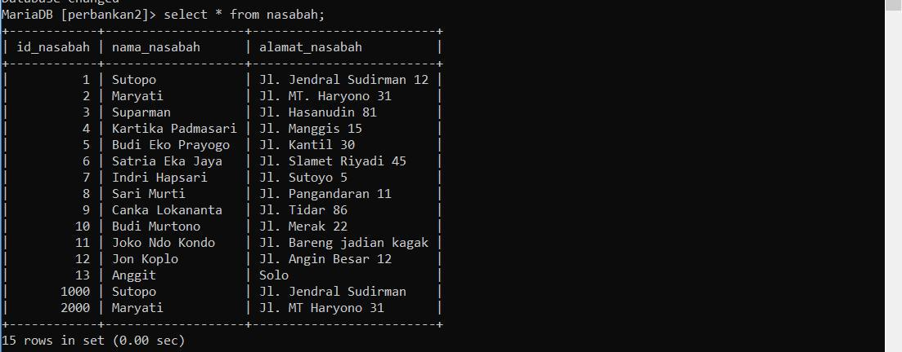

- Kemudian ketikkan perintah “exit” . kemudian login lagi sebagai root

- Kemudian hilangkan salah satu privilege untuk user myuser dengan sintaks berikut ini Revoke select on perbankan.nasabah from myuser;

Flush privilege;
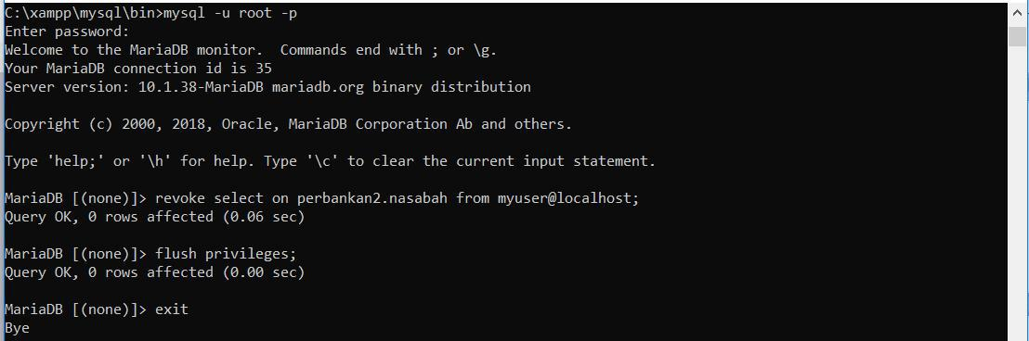

- Kemudian exit dan kembali login sebagai user “myuser”

- Gunakan database perbankan dengan sintaks “use perbankan”

- Selanjutnya silahkan coba untuk menggunakan perintah select pada tabel nasabah.
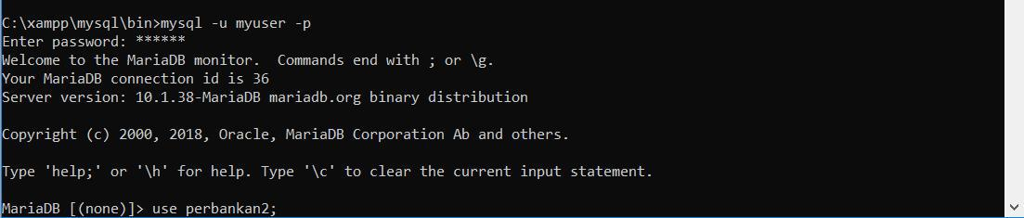
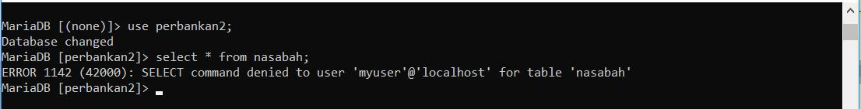
- Tugas

  - Buat user baru sesuai dengan nama anda masing - masing
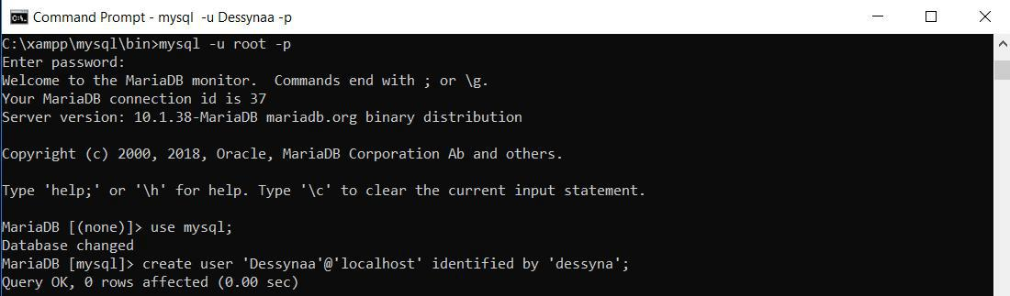

- Beri Privilege untuk user tersebut dengan ketentuan sebagai berikut ini. a. Dapat melakukan insert,update,dan delete pada tabel nasabah.
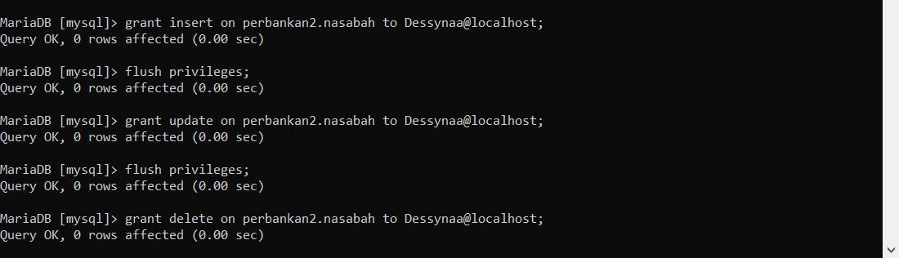

  - Hanya dapat melakukan select pada tabel cabang_bank.

- Coba lakukan kasus berikut ini dengan login sebagai user yang dibuat dan screenshot hasilnya.

a. Lakukan perintah select pada tabel nasabah.
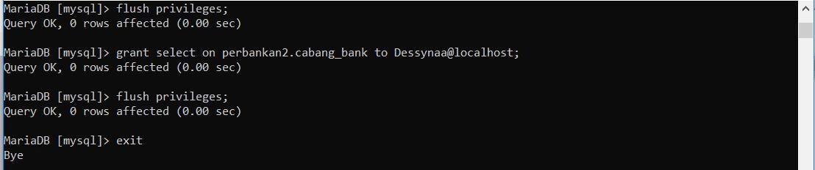
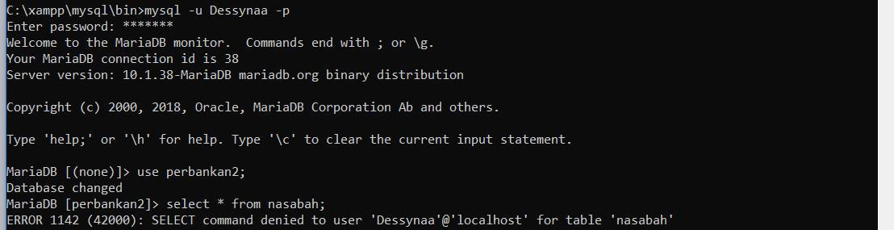

- Lakukan perintah insert pada tabel nasabah.

- Lakukan perintah insert pada tabel cabang_bank
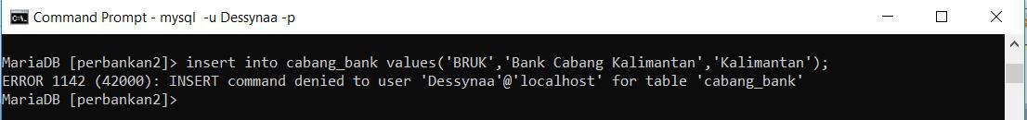

- Analisa hasil percobaan kalian tersebut
Grant memiliki fungsi untuk membuat user baru dan memberikan hak istimewa. Grant merupakan privilege untuk tabel. Dimana dalam percobaan ini apabila sebelum melakukan hak akses pada sebuah tabel maka harus membuat GRANT dengan privilege yang dibutuhkan terlebih dahulu. Apabila tidak membuat grant dengan privilege terlebih dahulu maka hasilnya akan eror. Revoke digunakan untuk menghapus batasan akses yang telah diatur menggunakan perintah GRANT.

